ESP8266 WiFi模块用户手册V1.0

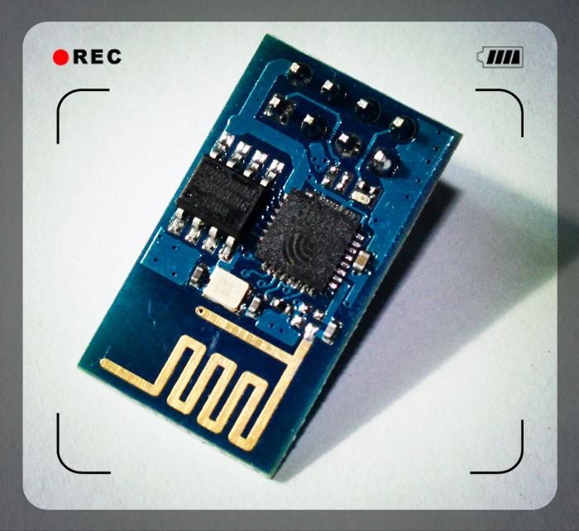

目 录

◻ 術語和縮寫 4
1. 產品簡介 5
1.1. 概述 5
1.1.1 產品特性 5
1.1.2 模組封裝 6
1.1.3 模組基本參數 7
1.2. 硬體介紹 8
1.3. 功耗 11
1.4. 射頻指標 12
1.5. 尺寸 13
1.6. WiFi 天線 14
1.7. 推薦爐溫曲線 14
2. 功能描述 15
2.1. 主要功能 15
2.2. 工作模式 15
2.3. 應用領域 15
2.4. AiCloud 15
3. 全功能測試版介紹 16
3.1. 測試步驟 17
3.2. 基礎AT指令 20
3.2.1 測試AT 20
3.3. WiFi功能AT指令 20
3.3.1 選擇WiFi應用模式：AT+CWMODE 20
3.3.2 列出當前可用接入點:AT+CWLAP 21
3.3.3 加入接入點:AT+CWJAP 21
3.3.4 退出接入點:AT+CWQAP 22
3.3.5 設置AP模式下的參數:AT+CWSAP 22
3.4. TCPIP AT指令 23
3.4.1 建立TCP/UDP連接：AT+CIPSTART 23
3.4.2 獲得TCP/UDP連接狀態：AT+CIPSTATUS 23
3.4.3 啟動多連接：AT+CIPMUX 24
3.4.4 發送資料：AT+CIPSEND 25
3.4.5 關閉TCP/UDP連接：AT+CIPCLOSE 25
3.4.6 獲取本地IP地址：AT+CIFSR 26
3.4.7 配置為伺服器： 27
3.4.8 選擇TCPIP應用模式：AT+CIPMODE 30
3.4.9 設置伺服器主動斷開的超時時間：AT+CIPSTO 30
3.4.10 設置串列傳輸速率：AT+CIOBAUD 30
4. 產品試用 31

表格目录

表格 1 術語和縮寫 4
表格 2 模組技術規格 7
表格 3 Pin腳定義 10
表格 4 功耗數據 11
表格 5 射頻指標 12

图 目录

圖 2 模組管腳排列圖 8
圖 3 天線圖 13
圖 4 WiFi射頻參考電路圖 14
圖 5 推薦回流曲線圖 14
圖 6 全功能測試板板正面視圖 16

術語和縮寫
縮寫 | 描述
WiFi | Wireless Fidelity
UART | Universal Asynchronous Receiver & Transmitter
DTIM | Delivery Traffic Indication Message
SOC | System On a Chip
P2P | Point to Point
TCP | Transmission Control Protocol
IP | Internet Protocol
STBC | Space-Time Block Coding
MIMO | Multiple Input Multiple Output
MPDU | MAC Protocol Data Unit
MSDU | MAC Server Data Unit
IEEE | Institute Of Electrical And Electronics Engineers
bps | Bits Per Second
CCK | Corporate Control Key
DQPSK | Differential Quadrature Phase Shift Keying
DBPSK | Differential Binary Phase Shift Keying
QAM | Quadrature Amplitude Modulation
OFDM | Orthogonal Frequency Division Multiplexing
WPA | Wi-Fi Protected Access
WPS | Wi-Fi Protected Setup
TKIP | Temporal Key Integrity Protocol
WAPI | Wlan Authentication And Privacy Infrastructure
WEP | Wired Equivalent Privacy
CRC | Cyclic Redundancy Check

表格 1 術語和縮寫

產品簡介

概述
ESP8266是一款超低功耗的UART-WiFi 透傳模組，擁有業內極富競爭力的封裝尺寸和超低能耗技術，專為移動設備和物聯網應用設計，可將使用者的物理設備連接到Wi-Fi 無線網路上，進行互聯網或局域網通信，實現聯網功能。
ESP8266封裝方式多樣，天線可支援板載PCB天線，IPEX介面和郵票孔介面三種形式；
ESP8266可廣泛應用于智慧電網、智慧交通、智慧傢俱、手持設備、工業控制等領域。
更多資料，請訪問安信可開源社區 www.ai-thinker.com

產品特性
- 支援無線802.11 b/g/n 標準
- 支援STA/AP/STA+AP 三種工作模式
- 內置TCP/IP協定棧，支援多路TCP Client連接
- 支援豐富的Socket AT指令
- 支援UART/GPIO資料通信介面
- 支援Smart Link 智慧聯網功能
- 支援遠端固件升級（OTA）
- 內置32位MCU，可兼作應用處理器
- 超低能耗，適合電池供電應用
- 3.3V 單電源供電

模組封裝
ESP8266支援五種封裝形式，極大的豐富了客戶的可選擇性，方便應用於各種物聯網硬體終端場合。

- 2.54標準直插工藝
- 貼片封裝
- 底貼工藝
- 半孔貼片工藝
- 超小體積封裝，只有10*10毫米

模組基本參數
模組 | 型號 | ESP8266-01
模組 | 主晶片 | ESP8266
無線參數 | 無線標準 | IEEE 802.11b/g/n
無線參數 | 頻率範圍 | 2.412GHz-2.484GHz
無線參數 | 發射功率 | 802.11b: +16 +/-2dBm (@11Mbps)
無線參數 | 發射功率 | 802.11g: +14 +/-2dBm (@54Mbps)
無線參數 | 發射功率 | 802.11n: +13 +/-2dBm (@HT20, MCS7)
無線參數 | 接收靈敏度 | 802.11b: -93 dBm (@11Mbps ,CCK)
無線參數 | 接收靈敏度 | 802.11g: -85dBm (@54Mbps, OFDM)
無線參數 | 接收靈敏度 | 802.11n: -82dBm (@HT20, MCS7)
無線參數 | 天線形式 | 外置：郵票孔介面
無線參數 | 天線形式 | 外置：I-PEX 連接器、SMA 連接器
無線參數 | 天線形式 | 內置：板載PCB 天線
硬體參數 | 硬體介面 | UART，IIC，PWM，GPIO，ADC
硬體參數 | 工作電壓 | 3.3V
硬體參數 | GPIO驅動能力 | Max：15ma
硬體參數 | 工作電流 | 持續發送下=>  平均值：~70mA,峰值: 200mA  正常模式下=>  平均: ~12mA,峰值: 200mA  待機：<200uA，
硬體參數 | 工作溫度 | -40℃~125℃
硬體參數 | 存儲環境 | 溫度：<40℃，相對濕度：<90%R.H.
硬體參數 | 尺寸 | 板載PCB天線：14.3mm*24.8mm*1mm；
串口透傳 | 傳輸速率 | 110-921600bps
串口透傳 | TCP Client | 5個
軟體參數 | 無線網路類型 | STA/AP/STA+AP
軟體參數 | 安全機制 | WEP/WPA-PSK/WPA2-PSK
軟體參數 | 加密類型 | WEP64/WEP128/TKIP/AES
軟體參數 | 固件升級 | 本地串口，OTA遠端升級
軟體參數 | 網路通訊協定 | IPv4, TCP/UDP/FTP/HTTP
軟體參數 | 使用者配置 | AT+指令集, Web 頁面 Android/iOS 終端, Smart Link 智慧配置APP
表格 2 模組技術規格

硬體介紹
ESP8266硬體介面豐富，可支援UART，IIC，PWM，GPIO，ADC等，適用於各種物聯網應用場合。

圖 1 模組管腳排列圖

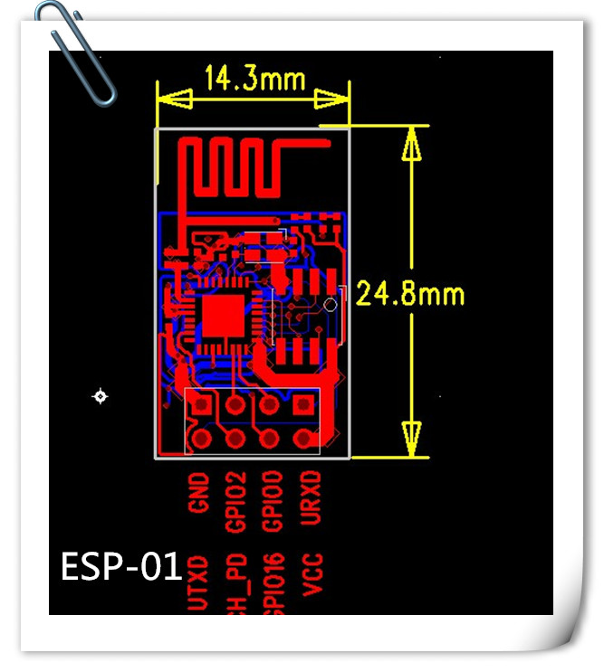

PIN | Function | Description
1 | URXD | - UART_RXD，接收；  - General Purpose Input/Output：GPIO3；
2 | UTXD | - UART_TXD，發送；  2）General Purpose Input/Output：GPIO1；  3）開機時禁止下拉；
5 | RESET（GPIO 16） | 外部Reset信號，低電平重定，高電平工作（默認高）；
6 | GND | GND
8 | VCC | 3.3V，模組供電；
9 | ANT | WiFi Antenna
11 | GPIO0 | - 默認WiFi Status：WiFi工作狀態指示燈控制信號；  - 工作模式選擇：  懸空：Flash Boot，工作模式；  下拉：UART Download，下載模式；
12 | ADC | ADC，輸入範圍：0V-1V；
13 | GPIO15 | 下拉：工作模式；
14 | CH_PD | - 高電平工作；  - 低電平模組供電關掉；
15 | GPIO2 | - 開機上電時必須為高電平，禁止硬體下拉；  - 內部默認已拉高
表格 3 Pin腳定義

功耗
下列功耗資料是基於3.3V的電源、25°的環境溫度下測得。
[1] 所有測量均在天線介面處完成。
[2] 所有發射資料是基於 90% 的占空比，在持續發射的模式下測得的。

模式 | 最小值 | 通常 | 最大值 | 單位
傳送802.11b，CCK 1Mbps，Pout=+19.5dBm |  | 215 |  | mA
傳送802.11b，CCK 11Mbps，Pout=+18.5dBm |  | 197 |  | mA
傳送802.11g，OFDM54 Mbps，Pout=+16dBm |  | 145 |  | mA
傳送802.11n，MCS7，Pout=+14dBm |  | 135 |  | mA
接收802.11b，包長1024位元組，-80dBm |  | 100 |  | mA
接收802.11g，包長1024位元組，-70dBm |  | 100 |  | mA
接收802.11n，包長1024位元組，-65dBm |  | 102 |  | mA
系統待機模式 |  | 70 |  | mA
關機 |  | 0.5 |  | μA

表格 4 功耗數據

射頻指標
以下資料是在室內溫度下，電壓為3.3V時測得。

描述 | 最小值 | 通常 | 最大值 | 單位
輸入頻率 | 2412 |  | 2484 | MHz
輸入電阻 |  | 50 |  | Ω
輸入反射 |  |  | -10 | dB
72.2Mbps下，PA的輸出功率 | 14 | 15 | 16 | dBm
802.11b模式下，PA的輸出功率 | 17.5 | 18.5 | 19.5 | dBm
靈敏度
CCK 1Mbps |  | -98 |  | dBm
CCK 11Mbps |  | -91 |  | dBm
6Mbps(1/2BPSK) |  | -93 |  | dBm
54Mbps(3/4 64-QAM) |  | -75 |  | dBm
HT20，MCS7（65Mbps，72.2Mbps） |  | -71 |  | dBm
鄰頻抑制
OFDM，6Mbps |  | 37 |  | dB
OFDM，54Mbps |  | 21 |  | dB
HT20，MCS0 |  | 37 |  | dB
HT20，MCS7 |  | 20 |  | dB

表格 5 射頻指標

注：
1）72.2Mbps是在802.11n模式下，MCS=7，GI=200uS時測得；
2）802.11b模式下最高可達+19.5dBm的輸出功率；

尺寸
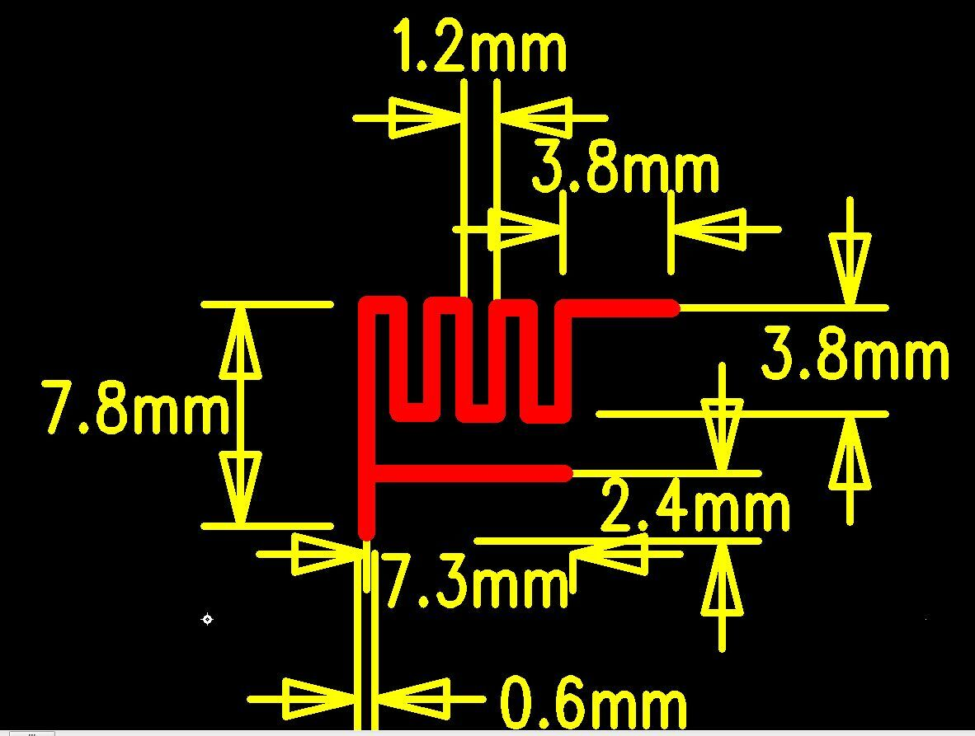
圖 2 天線圖

- ESP8266模組PCB封裝可以提供，請聯繫客服索取；

WiFi 天線
ESP8266支援三種天線介面形式：板載PCB天線、IPEX介面和郵票孔介面，板載PCB天線和IPEX介面天線客戶可直接使用，無需添加任何匹配電路。如果客戶需要在大板上設計天線部分，可使用ESP8266郵票孔天線介面，這種設計時大板需要預留匹配電路，如下：
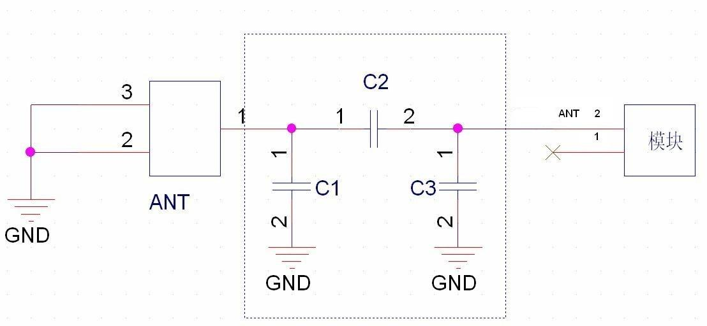
圖 3 WiFi射頻參考電路圖
注:
1、以上虛線框的部分需要進行天線匹配，以實際天線匹配的電子元器件參數為准；
2、以上為RF走線要做50歐姆阻抗，禁止90度直角走線，長度不能超過15mm；

推薦爐溫曲線
Refer to IPC/JEDEC standard；Peak Temperature : <250°C；Number of Times: ≤2 times；
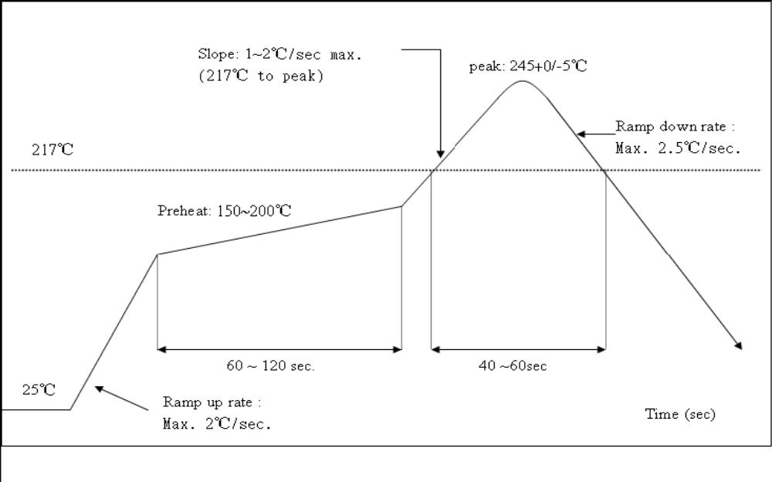
圖 4 推薦回流曲線圖

功能描述

主要功能
ESP8266可以實現的主要功能包括：串口透傳，PWM 調控，GPIO控制。
串口透傳：資料傳輸，傳輸的可靠性好，最大的傳輸速率為：460800bps。
PWM 調控：燈光調節，三色LED 調節，電機調速等。
GPIO控制：控制開關，繼電器等。

工作模式
ESP8266模組支援STA/AP/STA+AP 三種工作模式。
- STA 模式：ESP8266模組通過路由器連接互聯網，手機或電腦通過互聯網實現對設備的遠端控制。
- AP 模式：ESP8266模組作為熱點，實現手機或電腦直接與模組通信，實現局域網無線控制。
- STA+AP 模式：兩種模式的共存模式，即可以通過互聯網控制可實現無縫切換，方便操作。

應用領域
- 串口CH340 轉Wi-Fi；
- 工業透傳DTU；
- Wi-Fi 遠程監控/控制；
- 玩具領域；
- 色LED 控制；
- 消防、安防智慧一體化管理；
- 智慧卡終端，無線POS 機，Wi-Fi 攝像頭，手持設備等。

AiCloud
AiCloud為安信可科技（Ai-Thinker）推出的互聯網雲平臺服務。使用者可以在平臺上對設備進行監控和管理，實現大資料管理和分析，使設備真正實現智慧化。
AiCloud可將打包全套的伺服器解決方案，為客戶省去成本，加快開發進度。
AiCloud可接受客戶的定制化需求，Web 頁面配置，Android/iOS 平臺App均可支援。

全功能測試版介紹
Ai-Thinker可提供專門的UART_WiFi全功能測試板供客戶研發測試ESP8266使用，通過該開發板，傳統的串口設備或MCU設備可以方便的接入WiFi網路，通過網路實現對設備的管理與控制。
該開發板可提供UART串口資料傳輸解決方案、RGB燈光調節、智慧插座等硬體演示方案；
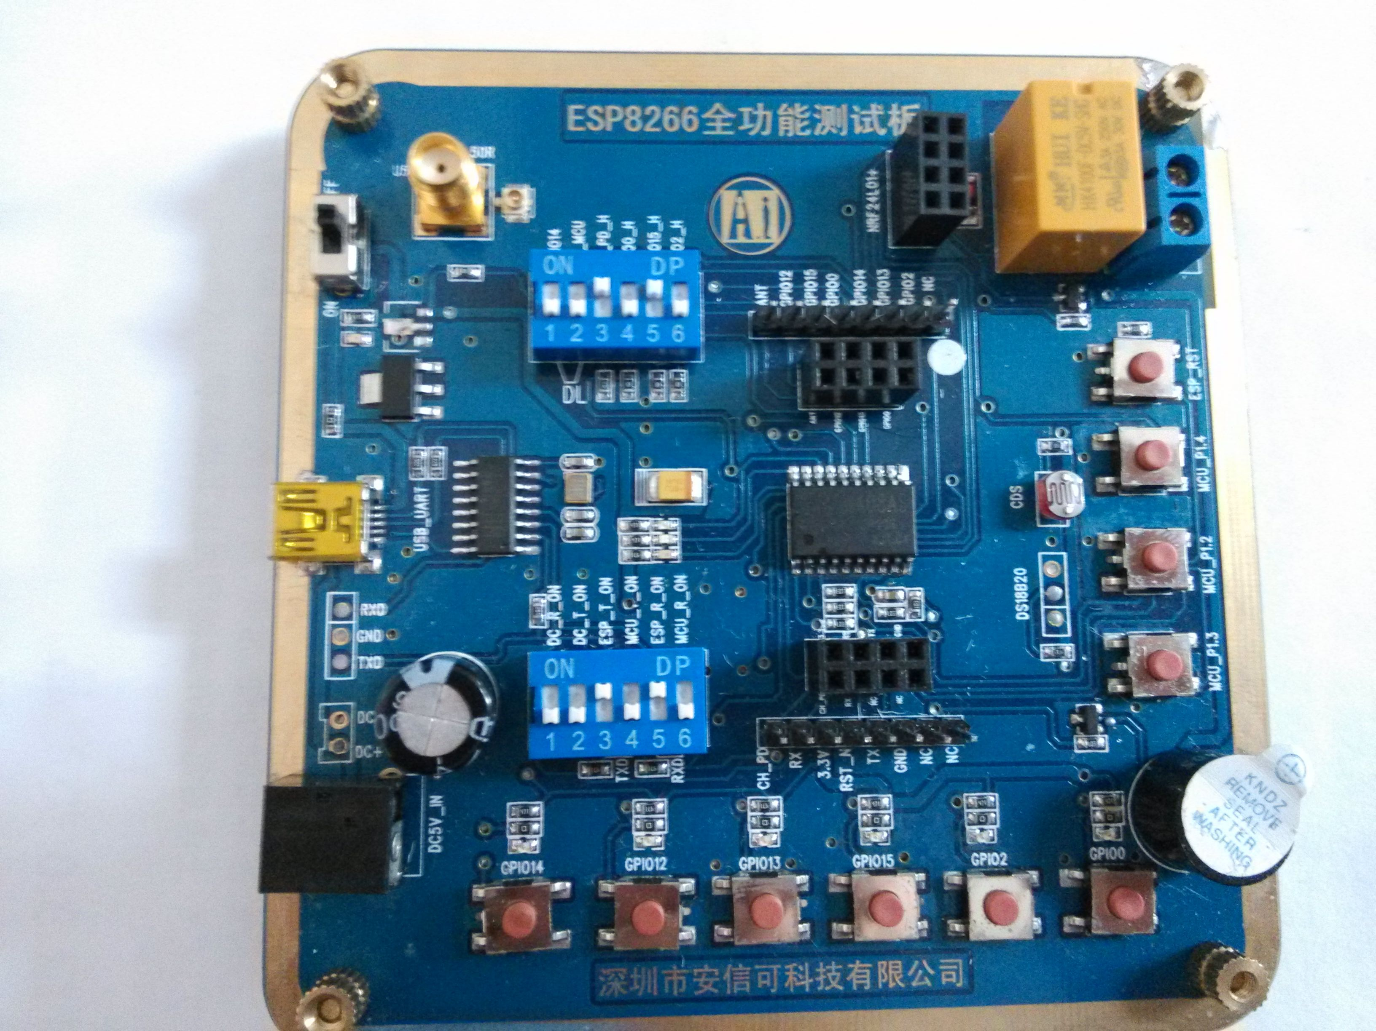

圖 5 全功能測試板板正面視圖
Notice：
由於本全功能測試板利用模組的週邊管腳相容設計了不同的應用，故需要通過撥碼開關選擇和區分；
- 011010,110000 預設模式，可直接用手機app控制；
- 011010,001010 串口調試模式；
- 011110,001010 串口下載模式；
- 011010,000101 單片機下載模式；

測試步驟
伺服器和用戶端要搭載在同一個網路上（要麼同時搭載在路由器上要麼同時搭載在模組上，）
1.搭載在路由器上（手機/PC直接連接到路由器，模組通過AT+CWJAP="SSID","PWD"連結到路由器）
2.搭載在模組上（手機/PC連接到模組wifi上即Esp8266，模組不用設置）
首先要設置伺服器（手機、PC、模組都可以類比伺服器）
1.模組作為伺服器，AT指令設置模組進入server模式，tcp調試助手連接模組。
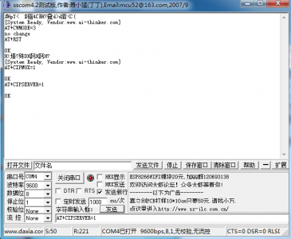 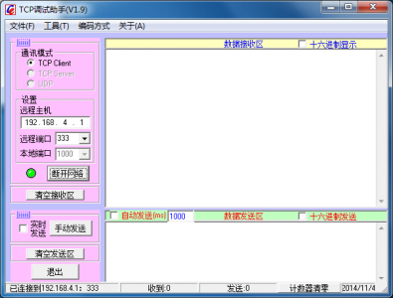
2.PC作為伺服器，設置pc端為tcp server模式，模組作為用戶端向pc申請埠（AT+CIPSTART="pc端IP",埠）
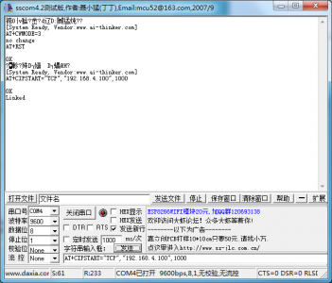 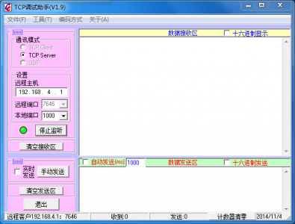
3.手機作為伺服器和pc作為伺服器原理相同（手機預設server模式，等待模組連接）
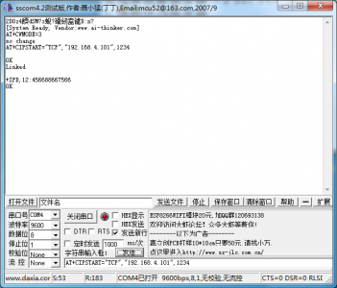 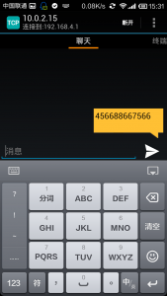
4.透傳模式測試
上電之後，執行AT指令
（
AT+CWMODE=3
AT+RST
AT+CIPMODE=1 "設置透傳模式"
...... "正常tcp連接測試"
注：透傳只能在單連接模式下進行，所以在建立連接之前一定要用（AT+CIPMUX=0 設置單連接）

基礎AT指令

3.2.1 測試AT
語法規則：
命令類型 | 語法 | 返回和說明
執行命令 | AT | OK

WiFi功能AT指令

3.3.1 選擇WiFi應用模式：AT+CWMODE
語法規則：
命令類型 | 語法 | 返回和說明
設置命令 | AT+CWMODE = <mode> | OK
設置命令 | AT+CWMODE = <mode> | 此指令需重啟後生效(AT+RST)
查詢命令 | AT+CWMODE? | +CWMODE:<mode>  OK
查詢命令 | AT+CWMODE? | 當前處於哪種模式？
測試命令 | AT+CWMODE? | +CWMODE:(<mode>取值列表)  OK
測試命令 | AT+CWMODE? | 當前可支援哪些模式？

參數定義：
參數 | 定義 | 取值 | 對取值的說明
<mode> | WiFi應用模式 | 1 | Station模式
<mode> | WiFi應用模式 | 2 | AP模式
<mode> | WiFi應用模式 | 3 | AP+Station模式

列出當前可用接入點:AT+CWLAP
語法規則：
命令類型 | 語法 | 返回和說明
執行命令 | AT+CWLAP | +CWLAP: <ecn>,<ssid>,<rssi>[,<mode>]  OK
執行命令 | AT+CWLAP | 此指令返回AP清單

參數定義：
參數 | 定義 | 取值 | 對取值的說明
<ecn> | 加密方式 | 0 | OPEN
<ecn> | 加密方式 | 1 | WEP
<ecn> | 加密方式 | 2 | WPA_PSK
<ecn> | 加密方式 | 3 | WPA2_PSK
<ecn> | 加密方式 | 4 | WPA_WPA2_PSK
<ssid> | 接入點名稱 |  | 字串參數
<rssi> | 信號強度
<mode> | 連接模式 | 0 | 手動連接
<mode> | 連接模式 | 1 | 自動連接

3.3.3 加入接入點:AT+CWJAP
語法規則：
命令類型 | 語法 | 返回和說明
設置命令 | AT+CWJAP=<ssid>,<pwd> | OK 或 ERROR
設置命令 | AT+CWJAP=<ssid>,<pwd> | 加入該AP成功則返回OK，失敗則返回ERROR
查詢命令 | AT+CWJAP? | +CWJAP:<ssid>  OK
查詢命令 | AT+CWJAP? | 返回當前選擇的AP

參數定義：
參數 | 定義 | 取值 | 對取值的說明
<ssid> | 接入點名稱 |  | 字串型
<pwd> | 密碼 |  | 字串型，最長64位元組，ASCII編碼

3.3.4 退出接入點:AT+CWQAP
語法規則：
命令類型 | 語法 | 返回和說明
執行命令 | AT+CWQAP | OK
執行命令 | AT+CWQAP | 表示成功退出該AP
測試命令 | AT+CWQAP=? | OK
測試命令 | AT+CWQAP=? | 查詢該命令是否支援

設置AP模式下的參數:AT+CWSAP
語法規則：
命令類型 | 語法 | 返回和說明
設置命令 | AT+CWSAP=<ssid>,<pwd>,<chl>, <ecn> | OK
設置命令 | AT+CWSAP=<ssid>,<pwd>,<chl>, <ecn> | 設置參數成功
查詢命令 | AT+CWSAP? | OK
查詢命令 | AT+CWSAP? | 查詢當前AP參數

參數定義：
參數 | 定義 | 取值 | 對取值的說明
<ecn> | 加密方式 | 0 | OPEN
<ecn> | 加密方式 | 1 | WEP
<ecn> | 加密方式 | 2 | WPA_PSK
<ecn> | 加密方式 | 3 | WPA2_PSK
<ecn> | 加密方式 | 4 | WPA_WPA2_PSK
<ssid> | 接入點名稱 |  | 字串參數
<pwd> | 密碼 |  | 字串型，最長64位元組，ASCII編碼
<chl> | 通道號

TCPIP AT指令

建立TCP/UDP連接：AT+CIPSTART
語法規則：
命令類型 | 語法 | 返回和說明
設置命令 | 單 路 連 接 (+CIPMUX=0)時：  AT+CIPSTART=<type>,<addr>,<port>  多路連接(+CIPMUX=1)時：  AT+CIPSTART=<id>,<type>,<addr>,<port> | 如果格式正確，返回：  OK  否則返回：  +CME ERROR: invalid input value  連接成功，返回：  CONNECT OK (CPIMUX=0)  <id>, CONNECT OK (CIPMUX=1)  如果連接已經存在，返回：  ALREADY CONNECT  連接失敗返回：  CONNECT FAIL (CIPMUX=0)  <id>, CONNECT FAIL (CIPMUX=1)

參數定義：
參數 | 定義 | 取值 | 對取值的說明
<id> | Link No. | 0~4 | 表示連接序號  0號連接可client或server連接，其他id只能用於連接遠端server
<type> | 連接類型 | “TCP”/”UDP”
<addr> | 遠端伺服器IP地址 |  | 字串型
<port> | 遠端伺服器埠號

獲得TCP/UDP連接狀態：AT+CIPSTATUS
語法規則：
命令類型 | 語法 | 返回和說明
執行命令 | AT+CIPSTATUS | 如果是單路連接(AT+CIPMUX=0)，返回：  OK  STATE: <sl_state>
執行命令 | AT+CIPSTATUS | 如果是多路連接 (AT+CIPMUX=1)，返回：  OK  STATE:<ml_state>
執行命令 | AT+CIPSTATUS | 如果配置為伺服器：  STATE:IP STATUS  S: <sid>,<port>,<server state>  C:<cid>, <TCP/UDP>, <IP address>, <port>, <client state>
測試命令 | AT+CIPSTATUS=? | 返回：  OK

參數定義：
參數 | 定義 | 取值 | 對取值的說明
<sl_state> | 單連接狀態 | IP INITIAL | 初始化
<sl_state> | 單連接狀態 | IP STATUS | 獲得本地 IP 狀態
<sl_state> | 單連接狀態 | TCP CONNECTING/UDP CONNECTING | TCP 連接中/UDP 埠註冊中
<sl_state> | 單連接狀態 | CONNECT OK | 連接建立成功
<sl_state> | 單連接狀態 | TCP CLOSING/UDP CLOSING | 正在關閉 TCP 連接，正在註銷 UDP 埠
<ml_state> | 多連結狀態 | IP INITIAL | 初始化
<ml_state> | 多連結狀態 | IP STATUS | 獲得本地 IP 狀態
<sid> | 伺服器id | 0~1 | 取值為0和1
<server state> | 伺服器狀態 | OPENING | 正在打開
<server state> | 伺服器狀態 | LISTENING | 正在監聽
<server state> | 伺服器狀態 | CLOSING | 正在關閉
<cid> | 用戶端id | 0~4 | 取值為0,1,2,3,4
<IP address> | IP 地址 | - | 字串參數(字串需要加引號)
<port> | 伺服器監聽埠號 | - | 整數型
<client state> | 用戶端狀態 | CONNECTED | 已連接
<client state> | 用戶端狀態 | CLOSED | 已關閉

啟動多連接：AT+CIPMUX
語法規則：
命令類型 | 語法 | 返回和說明
設置命令 | AT+CIPMUX=<mode> | OK  如果已經處於多連接模式，則返回  Link is builded
設置命令 | AT+CIPMUX=<mode> | 啟動多連接成功
查詢命令 | AT+CIPMUX? | +CIPMUX:<mode>  OK
查詢命令 | AT+CIPMUX? | 查詢當前是否處在多連接模式

參數定義：
參數 | 定義 | 取值 | 對取值的說明
<mode> | 是否處在多連接模式 | 0 | 單連接模式
<mode> | 是否處在多連接模式 | 1 | 多連接模式

發送資料：AT+CIPSEND
語法規則：
命令類型 | 語法 | 返回和說明
設置命令 | 單 路 連 接 (+CIPMUX=0)時：  AT+CIPSEND=<length>  多路連接(+CIPMUX=1)時：  AT+CIPSEND=<id>,<length> | 回應 | 模組收到指令後先換行返回”>”，然後開始接收串口資料，當資料長度滿length時發送資料  如果未建立連接或連接被斷開，返回ERROR如果資料發送成功，返回SEND OK
設置命令 |  | 說明 | 發送指定長度的資料
測試指令 | AT+CIPSEND? | 回應 | 單路連接(AT+CIPMUX=0)返回：  +CIPSEND: <length>  OK
測試指令 | AT+CIPSEND? | 回應 | 多路連接(AT+CIPMUX=1)返回：  +CIPSEND: <0-7>,<length>  OK
執行命令 | AT+CIPSEND | 說明 | AT+CIPMODE=1並且作為用戶端模式下，進入透傳模式(需要支援硬體流控，否則大量資料情況下會丟資料)  模組收到指令後先換行返回”>”，然後會發送串口接收到的資料。

參數定義：
參數 | 定義 | 取值 | 對取值的說明
<length> | 數據長度 |  | 單位：位元組
<id> | Link No. | 0~4 | 連接序號

關閉TCP/UDP連接：AT+CIPCLOSE
語法規則：
命令類型 | 語法 | 返回和說明
設置命令 | 單路連接時  AT+CIPCLOSE=<id> | 返回：  CLOSE OK
設置命令 | 多路連接時  AT+CIPCLOSE=<n>[,<id>] | 返回：  <n>,CLOSE OK
執行命令 | AT+CIPCLOSE | 如果關閉成功，返回：  CLOSE OK  如果關閉失敗，返回：  ERROR
測試命令 | AT+CIPCLOSE? | 返回：  OK
注意事項 | - 執行命令只對單連結有效，多連結模式下返回ERROR  - 執行命令AT+CIPCLOSE 只有在TCP/UDP CONNECTING或CONNECT OK狀態下才會關閉連接，否則會認為關閉失敗返回ERROR  - 單路連接模式下，關閉後的狀態為IP CLOSE

參數定義：
參數 | 定義 | 取值 | 對取值的說明
<id> | 關閉模式 | 0 | 慢關（缺省值）
<id> | 關閉模式 | 1 | 快關
<n> | Link No. | 0~7 | 整數型，表示連接序號

獲取本地IP地址：AT+CIFSR
語法規則：
命令類型 | 語法 | 回應和說明
執行命令 | AT+CIFSR | 回應 | + CIFSR:<IP address>  OK  或者  ERROR
測試命令 | AT+CIFSR=? | 回應 | OK

參數定義：
參數 | 定義 | 取值 | 對取值的說明
<IP address> | 本機目前的IP地址(station)

配置為伺服器：
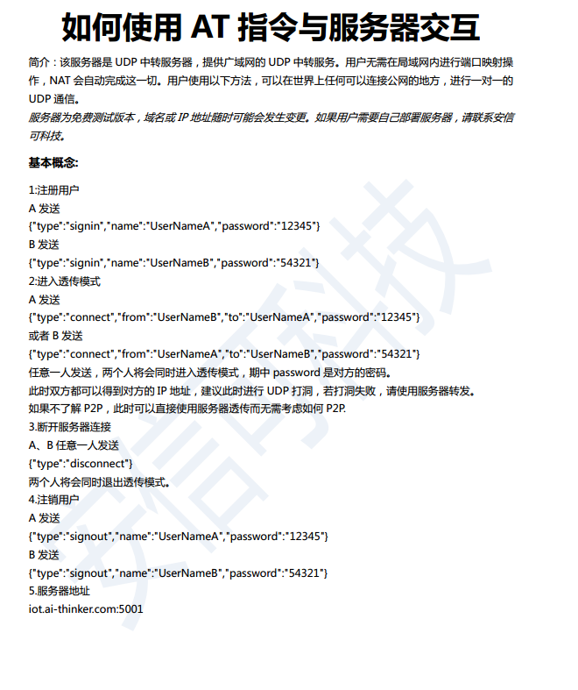
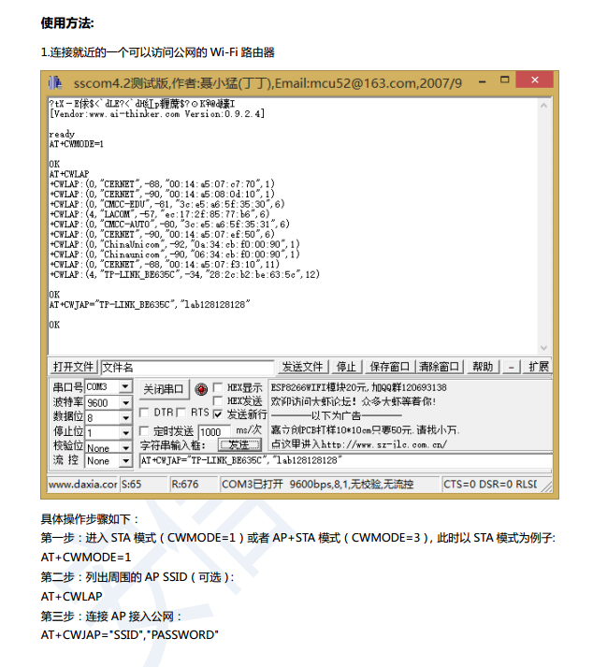
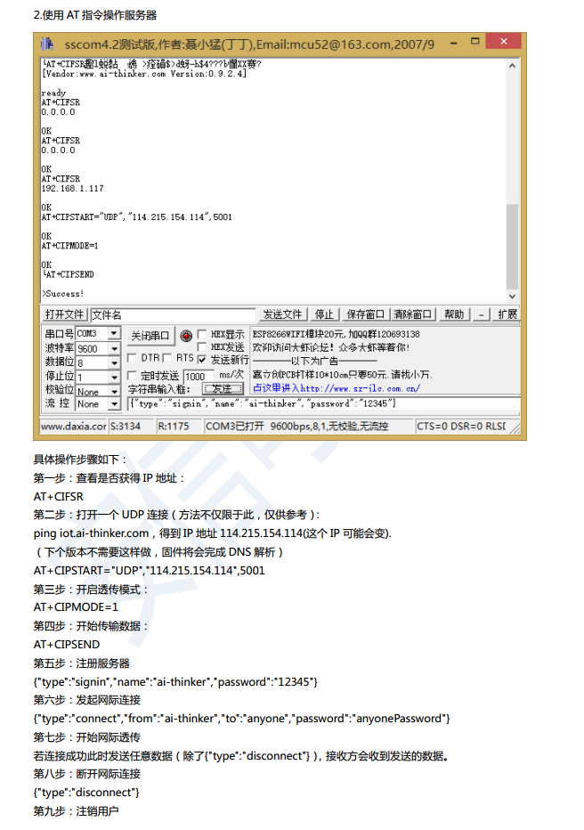

選擇TCPIP應用模式：AT+CIPMODE
語法規則：
命令類型 | 語法 | 返回
設置命令 | AT+CIPMODE=<mode> | OK
查詢命令 | AT+CIPMODE? | +CIPMODE: <mode>  OK

參數定義：
參數 | 定義 | 取值 | 對取值的說明
<mode> | TCPIP應用模式 | 0 | 非透明傳輸模式，缺省模式
<mode> | TCPIP應用模式 | 1 | 透明傳輸模式

設置伺服器主動斷開的超時時間：AT+CIPSTO
命令類型 | 語法 | 返回和說明
設置命令 | AT+CIPSTO=<server timeout > | OK
查詢命令 | AT+CIPSTO? | + CIPSTO:<server timeout>  OK

參數定義：
參數 | 定義 | 取值 | 對取值的說明
<server timeout > | 用來設置伺服器主動斷開連接的超時時間 | 0~28800(s) | 用本命令設置好超時時間後，伺服器到時間就斷開連接。

設置串列傳輸速率：AT+CIOBAUD
語法規則：
命令類型 | 語法 | 返回和說明
設置命令 | AT+CIOBAUD=<rate> | 返回：  OK

默認串列傳輸速率是9600

參數定義：
參數 | 定義 | 取值 | 對取值的說明
< rate > | 串列傳輸速率，  單位bps | 0 | 自我調整串列傳輸速率
< rate > | 串列傳輸速率，  單位bps | 110
< rate > | 串列傳輸速率，  單位bps | 300
< rate > | 串列傳輸速率，  單位bps | 1200
< rate > | 串列傳輸速率，  單位bps | 2400
< rate > | 串列傳輸速率，  單位bps | 4800
< rate > | 串列傳輸速率，  單位bps | 9600
< rate > | 串列傳輸速率，  單位bps | 14400
< rate > | 串列傳輸速率，  單位bps | 19200
< rate > | 串列傳輸速率，  單位bps | 28800
< rate > | 串列傳輸速率，  單位bps | 38400
< rate > | 串列傳輸速率，  單位bps | 57600
< rate > | 串列傳輸速率，  單位bps | 115200
< rate > | 串列傳輸速率，  單位bps | 230400
< rate > | 串列傳輸速率，  單位bps | 460800
< rate > | 串列傳輸速率，  單位bps | 921600

產品試用
- 淘寶店鋪：深圳市安信可科技
- 技術討論QQ群：185323735
- 技術支援論壇：物聯世界

